**Муниципальное бюджетное дошкольное образовательное учреждение**

**Детский сад №47 «Ёлочка» комбинированного вида г.Улан-Удэ**

**ПРОЕКТ** (долгосрочный)

**«Сюжетно - ролевые игры в первой младшей группе»**

Воспитатель Гомбоева А.Б.

2024-2025

**Проект: «Сюжетно - ролевые игры в первой младшей группе».**

Подготовила и провела: Гомбоева А.Б.

**Срок реализации:** долгосрочный (сентябрь-май)

**Вид проекта:** долгосрочный, ролево-игровой;

**Тип проекта:** творческий

**Участники проекта:** дети, воспитатель, родители.

**Актуальность проблемы:** формирование интереса к сюжетно-ролевым играм – процесс длительный и сложный, но если мы хотим чтобы в наших детях сформировались представления о мире взрослых, взаимоотношения со сверстниками, развивалось мышление, чувства, воля, заниматься этим просто необходимо. Игра имеет большое значение для развития личности.

**Задачи: 1.** Создать предметно-игровую среду (Центр с/игры), отвечающей современным требованиям и способствующей развитию самостоятельной игровой деятельности;

1. Содействовать сотрудничеству воспитателя и родителей для создания центра игры.
2. Знакомить детей с трудовой деятельностью взрослых;
3. Учить детей объединяться в пары, группами в совместной игре, распределять роли, выполнять игровые действия, умение взаимодействовать и ладить в совместной игре;
4. Разработать перспективное планирование и проведение сюжетно - ролевых игр во второй младшей группе.

**Цель:** Расширить знания о стадиях развития игровой деятельности детей. Содействовать становлению игры как деятельности, обогащению развития её как самостоятельного творческого вида детской деятельности. Формировать положительные взаимоотношения между детьми (взаимопомощь, дружелюбие). Воспитывать организованность, умение выполнять правила игры, подбирать предметы и атрибуты для игры, постройки из строительного материала. Развивать активное речевое общение детей, расширять и обогащать словарный запас.

**Проблема:** В настоящее время замечается некоторое снижение уровня сюжетно - ролевой игры дошкольников. Сейчас родители мало уделяют своим детям время, не учат их играть, общаться между собой. Родителям легче включить телевизор детям или дать телефон: дети предоставлены себе. А ведь игра - это ведущая деятельность в дошкольном возрасте, она оказывает значительное влияние на развитие личности ребёнка. Дети учатся полноценному общению друг, с другом, впервые познают себя единым

коллективом, сплачиваются и приобретают возможность проявить себя, свои лучшие качества личности. Работая с детьми дошкольного возраста, я пришла к выводу, что сюжетно - ролевая игра играет ведущую роль в формировании положительных взаимоотношений детей и формировании положительных морально-нравственных качеств личности детей дошкольного возраста.

**Работа с родителями:** - Провести консультацию «Игра в жизни детей», чтобы родители получили как можно больше информации о значении игры в развитии ребёнка.

- Подготовить памятку для родителей: «В какие игры можно играть дома», «Как играть с детьми».

**Предполагаемый результат:** Дети с удовольствием будут принимать участие в игровой деятельности, научатся играть как индивидуально, так и в паре, самостоятельно будут создавать условия для развёртывания игры.

**Методы и приёмы работы:**

-Организация жизненных и игровых развивающих ситуаций, обеспечивающих детей возможность осваивать опыт нравственного поведения и доброжелательного отношения к сверстникам и близким людям.

-Общение и совместная деятельность с воспитателем - как средство установления доверия, обогащения социальных представлений и опыта взаимодействия.

- Наблюдение за действиями и отношениями взрослых в детском саду (повар, няня, медсестра, дворник, продавец, воспитатель).

- Образные игры-имитации, хороводные, подвижные, дидактические, строительные - для развития эмоциональной отзывчивости и радости общения со сверстниками.

- Чтение стихов, сказок на темы доброты, любви к родителям, заботы о животных.

- Экскурсии в медицинский кабинет, кухню.

|  |  |  |
| --- | --- | --- |
| **ПЕРИОД** | **ВИД ДЕЯТЕЛЬНОСТИ** | **ПРАКТИЧЕСКИЙ ВЫХОД** |
| СЕНТЯБРЬ | Выбор темы для самостоятельного изучения. Постановка цели и задач. | Составление перспективного плана работы |
| ОКТЯБРЬ | Изучение и анализ литературы, которую можно использовать по изучению выбранной темы. | Составление списка литературы и сбор необходимого материала |
| НОЯБРЬ | Подготовка к сюжетно-ролевой игре «Парикмахерская». Сюжетно - ролевая игра «Парикмахерская». Совместная деятельность детей воспитателя. Самостоятельная деятельность детей. Наглядная информация д*/ля родителей на тему « Как и зачем играть с детьми». | Подготовка наглядного материала для ознакомления детей с профессией парикмахера. Подготовка предметной среды для игры. Оформление наглядной информации для родителей. |
| ДЕКАБРЬ | Подготовка к сюжетно-ролевой игре «Магазин». Сюжетно - ролевая игра «Магазин», сюжет «В очереди за покупками». Совместная деятельность детей и воспитателя. Самостоятельная деятельность детей. | Подготовка наглядного материала для ознакомления детей с профессией продавца. Подготовка предметной среды для игры. Подготовка наглядного материала для ознакомления детей с профессией парикмахера. Подготовка предметной среды для игры. Оформление наглядной информации для родителей. |
| ЯНВАРЬ | Подготовка к сюжетно-ролевой игре «Семья». Проигрывание игровых ситуаций: «День рождение у куклы Кати», «Готовим обед для куклы Кати», «Укладываем кукол спать», «Собираем кукол на прогулку». Сюжетно - ролевая игра «Семья». Совместная деятельность детей и воспитателя. Самостоятельная деятельность детей. | Подготовка наглядного материала для ознакомления детей с жизнью семьи. Подготовка предметной среды для игры. |
| ФЕВРАЛЬ | Консультация для родителей на тему: «Сюжетно-ролевая игра как средство социализации детей в обществе» | Консультация родителей. Приложение 1 |
| МАРТ | Подготовка к сюжетно-ролевой игре «Шофёры». Проигрывание игровых ситуаций: «Поезда в автобусе», «Поездка в поезде». Совместная деятельность детей и воспитателя. Самостоятельная деятельность детей. | Подготовка наглядного материала для ознакомления с профессией шофёра, кондуктора. Подготовка предметной среды для игры. |
| АПРЕЛЬ | Подготовка к сюжетно-ролевой игре «Больница». Сюжетно - ролевая игра «На приёме у врача». Экскурсия в кабинет медицинской сестры детского сада. Совместная деятельность детей и воспитателя. Самостоятельная деятельность детей. Консультация для родителей «Какие сюжетно-ролевые игры можно | Подготовка предметной среды для игры. Консультация родителей Приложение 2 | |
| МАЙ | Подведение итогов о проделанной работе. Оформление и написание творческого отчёта. | Лэпбук «Профессии» Творческий отчёт. | |

**ОТЧЕТ ЗА НОЯБРЬ**

Для проведения сюжетно – ролевых игр в группе создана предметно - развивающая среда «Парикмахерская».

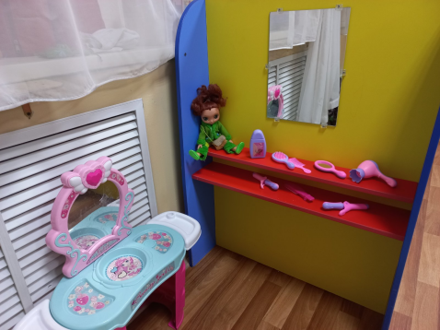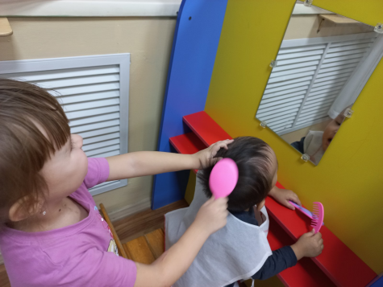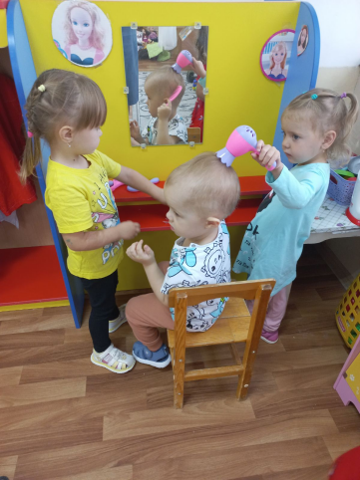

**Конспект сюжетно-ролевой игры «Парикмахерская» в первой младшей группе.**

**Цель:** расширять у детей представления о труде работников парикмахерской; формирование умения применять в игре полученные ранее знания об окружающей жизни.

**Задачи:** - Учить детей принимать на себя роль и выполнять соответствующие игровые действия, использовать во время игры инструменты парикмахера и называть их.

- Развивать диалогическую речь, обогащать словарный запас.

- Воспитывать чуткое, внимательное отношение друг к другу.

- Воспитывать у детей эмоционально – положительное отношение к сверстникам с учетом гендерных отличий.

- Воспитывать уважение, развивать интерес к труду парикмахера.  
- Обогащать знания детей о людях профессии парикмахер.  
- Закреплять знания о правилах поведения в общественных местах.

**Словарь:** Парикмахер, мастер, фен, фартук, пелеринка, женский салон, мужской салон.

**Атрибуты:** ножницы игрушечные, бигуди, заколки и зажимы, журналы со стрижками, использованные флаконы от лака, шампуня, куклы, фартук,

пелеринка, зеркало, расчески, набор специальных игрушек «Детский парикмахер».

**Предварительная работа**: Беседа о профессии парикмахера с использованием иллюстраций. Рассматривание иллюстративного материала по теме.

**Беседа с родителями**. Попросить родителей сводить детей в парикмахерскую.

**Ход игры:**

- Ребята, я вам загадаю загадку, а вы попробуйте отгадать, во что мы будем сегодня играть.

Ножницы возьмём у мамы.

Подстригаться будем сами.

Срежем волосы с макушки,

Оголим немножко ушки.

(Парикмахер)

- Правильно, ребята, это парикмахер.

- А кто знает где работает парикмахер?

- Что делает парикмахер? (стрижёт, моет, красит волосы, причесывает, делает укладку)

- Кто приходит к парикмахеру стричься? (мужчины, женщины, девочки и мальчики)

- Что надевает мастер на плечи клиенту, когда работает? (накидку-пелеринку)

Воспитатель: - Ребята, скажите, кто из вас был в парикмахерской? С кем вы туда ходили? Что вы там видели? Чем там занимаются люди? (Ответы детей).  
 - А хотите мы сейчас с вами сегодня поиграем в парикмахерскую?  
- Дети, скоро у нашей Кати - День рождения! И она пригласила меня на свой праздник. Да вот беда, красивую причёску я не могу сама сделать.

Вы мне поможете, ребята?

Распределение ролей в сюжете.

Парикмахер - воспитанник, клиент – воспитатель. Остальные дети занимают очередь, ждут, смотрят, рассматривают предложенные брошюры с причёсками. Воспитатель здоровается и садится на стул перед зеркалом.

Воспитатель (предложения - помощники)

- Не могли бы вы сначала помыть мне голову шампунем.

- Какой у вас есть шампунь?

-А этот шампунь для кого?

- Оденьте мне, пожалуйста, пелеринку, чтоб не испачкать и не намочить мою одежду.

-А почему у вас пелеринки разного цвета?

-Пожалуйста, высушите мне волосы феном и расчешите расчёской, клиент - воспитатель проговаривает с мастером закличку-заговор от выпадения волос.

«Расти, коса, до пояса,

не вырони ни волоса,

Расти, косонька, до пят

Все волоски в ряд…»

- Сделайте мне, пожалуйста, два хвостика, и с двух сторон заколочки.

Воспитатель благодарит парикмахера, любуется причёской.

Воспитатель - Посмотрите, сколько кукол сидят в зале. Все они пришли в парикмахерскую. Все ли куклы красиво причесаны?

- Сейчас я у них спрошу, что случилось и вам расскажу. Кукла Наташа и её друг Максим с другими куклами играли в детском саду и когда они пошли на прогулку, то подул сильный ветер. Ветер сорвал с Наташиной головы бант и волосы у неё разлохматились и Максиму тоже нужна помощь .

- Да, действительно, у Наташи и Максима на голове беспорядок.

- Надо срочно что-то делать. Кто готов помочь кукле Наташе и Максиму?

Для смены играющих в роли парикмахера воспитатель добавляет мужской и маникюрный залы.

Распределение ролей:

Роль парикмахера играют дети. Воспитатель берет на себя второстепенную роль. Помогает -напоминает о шампуни для девочек и для мальчиков.

Предлагает мастерам работать по очереди. Один мастер ушёл на обед, другой работает. Игра продолжается.

**Отчёт за декабрь**

Для проведения сюжетно – ролевой игры в группе создана предметно - развивающая среда «Магазин».

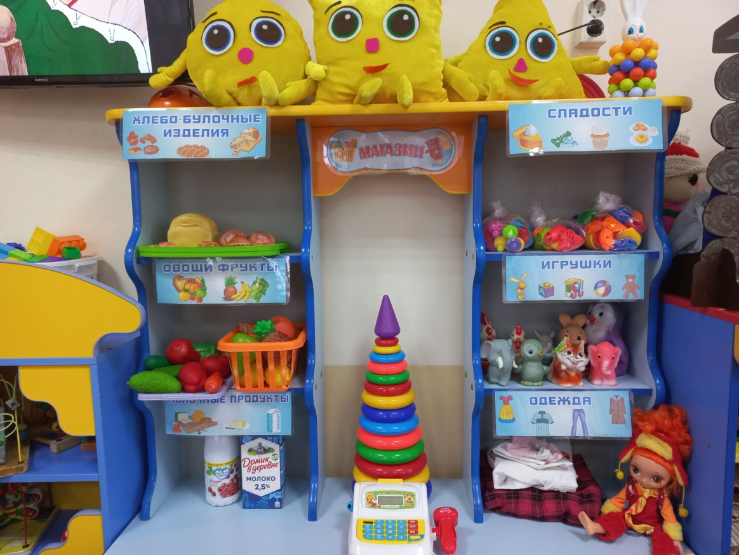

**Игра -занятие «Продавец»**

**Цель:** развивать игровые умения детей;

Учить обыгрывать взаимозависимые роли в сюжете;

Учить взаимодействовать с партнёром.

**Материал и оборудование:** уголок «Игра в магазин»; куклы Варя и Мишка.

**Ход занятия**

Воспитатель разыгрывает с детьми инсценировку, подобную сюжетно-ролевой игре. Воспитатель зовёт детей в магазин (в игровой уголок). В магазине работает кукла Варя. Она продавец. Варя продаёт хлеб. Воспитатель приглашает детей приходить за хлебом.  
Первым приходит Мишка.

**Сценка «Продавец Варя и покупатель Мишка»**

**Продавец.**

Здравствуйте, покупатель.

**Покупатель.**

Здравствуйте.

**Продавец.**

Что вы будете покупать. Хлеб? А какой?

**Покупатель.**

Белый.

**Продавец.**

У нас есть булочки. Вам какую дать, с маком или с повидлом?

**Покупатель.**

С повидлом. А ещё со сгущёнкой.

**Продавец.**

Вот вам булочки: с маком, с повидлом и со сгущёнкой.  
  
**Покупатель.**

Спасибо.

**Продавец.**

Ничего не забыли ещё купить? Может, конфет?

**Покупатель.**

Да, ещё конфет.

**Продавец.**

А вам каких конфет дать? Нам привезли шоколадные и мятные.

**Покупатель.**

Я хочу шоколадных.

**Продавец.**

Вот конфеты. До свидания.

**Покупатель.**

До свидания.

**Примечание.** На первых порах воспитатель проводит игру на глазах у детей, действуя за обоих героев (за продавца и покупателя).  
Это даёт детям возможность получить образец игры, пример взаимоотношений продавца и покупателя. В дальнейшем роль продавца остаётся у взрослого, а покупателем становятся дети, их куклы, с которыми они по очереди подходят к прилавку магазина. Дети учатся импровизации, накапливают опыт общественных отношений.

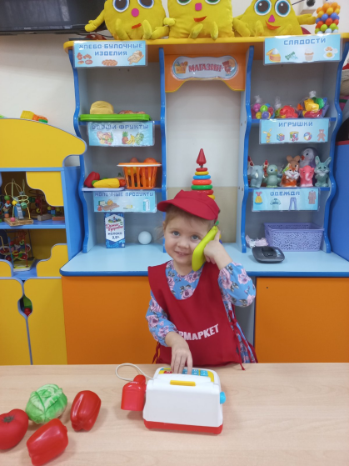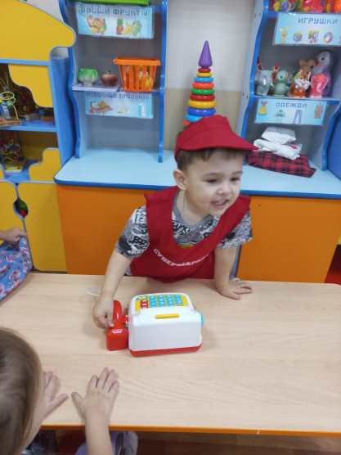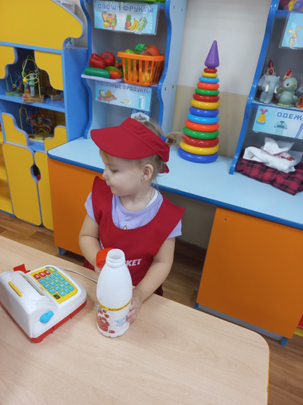

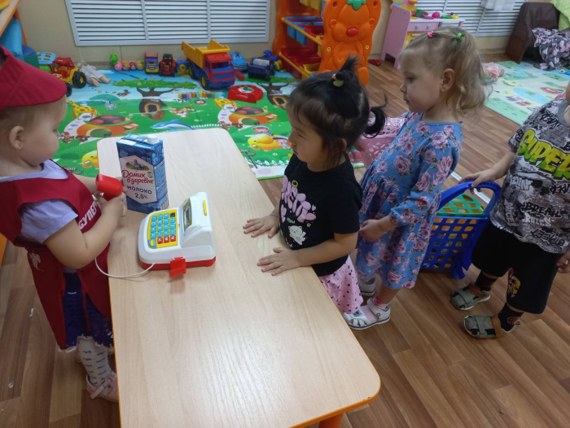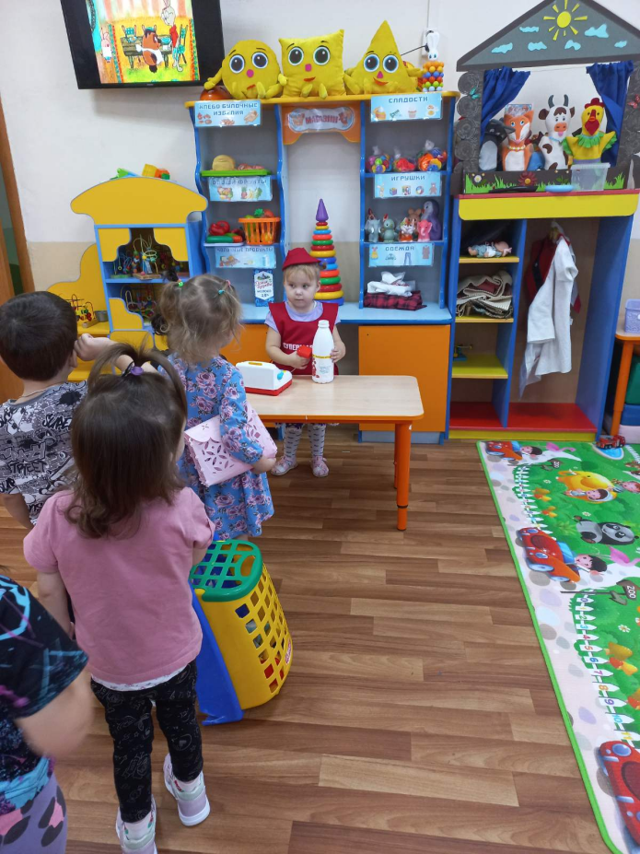

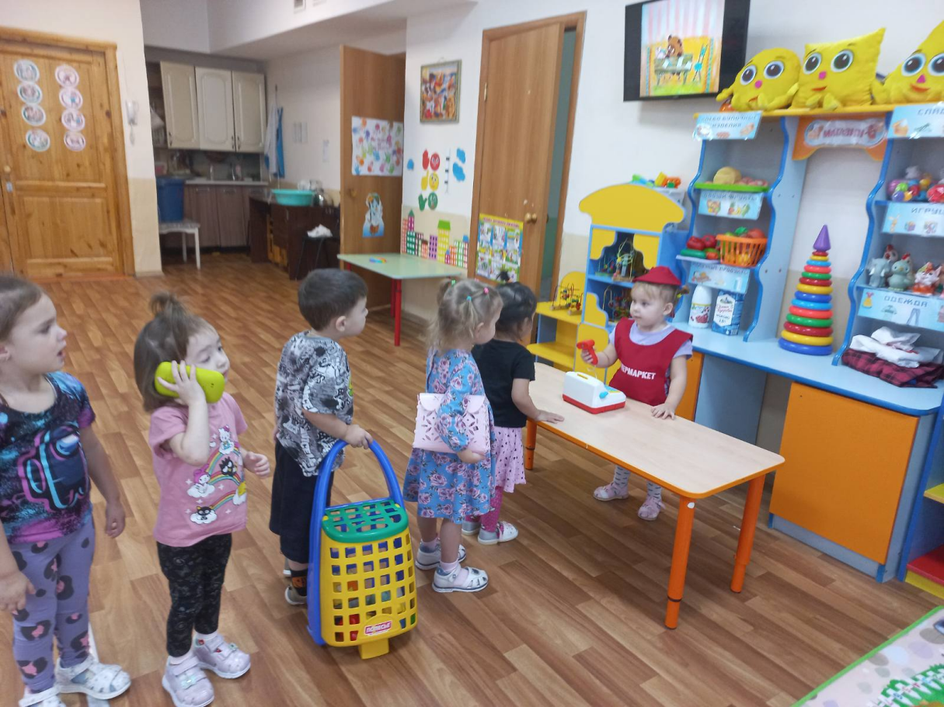

**Отчёт за январь**

**Сюжетно-ролевая игра «Семья».**

Для успешного проведения сюжетно - ролевой игры в группе подготовлено игровое пространство и игровые игрушки (куклы, машинки, мебель), которые могут использоваться в игре.

Проигрывание игровых ситуаций: «День рождение у куклы Кати», «Готовим обед для куклы Кати», «Укладываем кукол спать», «Собираем кукол на прогулку». Сюжетно - ролевая игра «Семья». Самостоятельная деятельность детей.

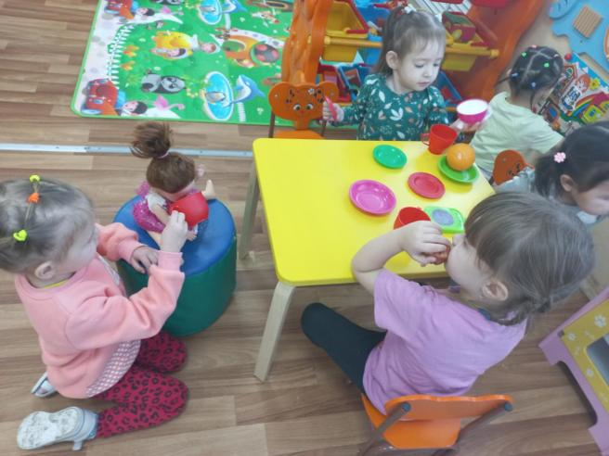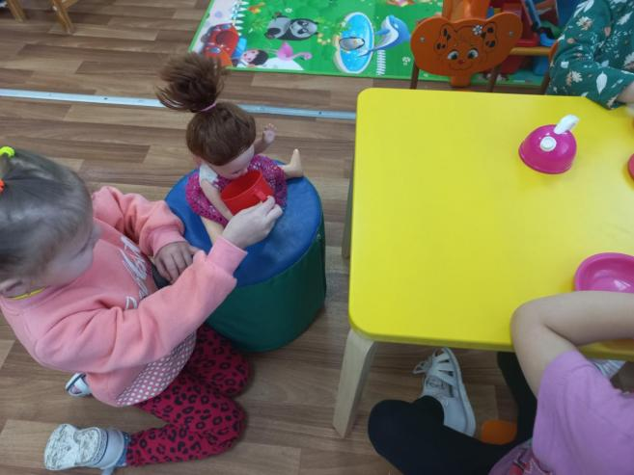

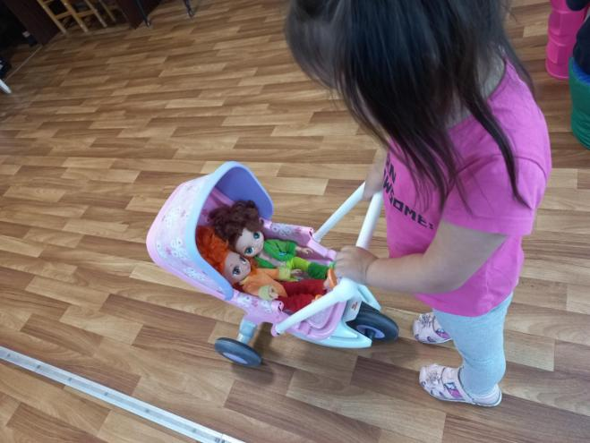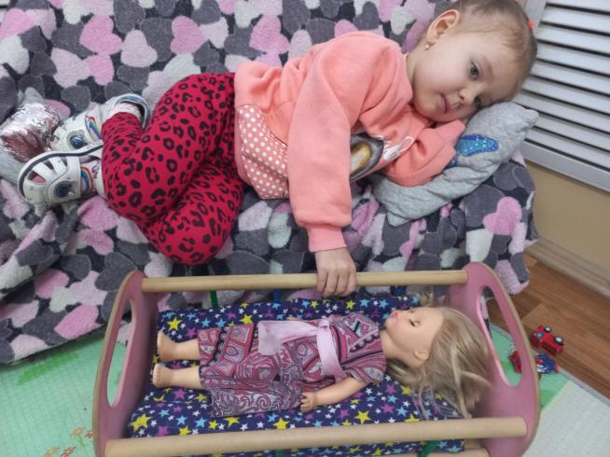

**Конспект сюжетно - ролевой игры «Семья»**

**Цель:** обогащение социально-игрового опыта между детьми.

**Задачи: -**учить детей действовать согласно принятой на себя роли;

- развивать сюжет; использовать различные предметы-заместители;

- обогащать словарный запас детей по сюжету «Семья», по ситуации дочка заболела, вызов врача, магазин, поездка в гости к бабушке.

- развивать несложные сюжеты с 2-3 ситуациями (посещение магазина, врача, приезд в гости к бабушке);

- развивать диалогическую речь детей.

- воспитывать доброжелательное отношение детей друг к другу во время игры; культуру поведения в общественных местах, готовность прийти на помощь, умение слушать друг друга;

- любовь и уважение к членам семьи и их труду.

**Оборудование:**«Семья»: атрибуты для оборудования комнаты, посуда, мебель, сумка, кошелёк, деньги; «Дом бабушки»: посуда, самовар, деньги, предметы заместители; «Магазин»: одежда продавца, касса, овощи, фрукты, сладости и т.д.; «Водитель»: билеты;

**Предварительная работа.**

1. Беседы на тему: «Моя семья», «Как я маме помогаю», «Кто кем работают».

2. Рассказы о профессиях медработников.

3.Обучающие игры «Приготовим куклам обед», «Купание куклы», «Катя проснулась», «Кукла хочет спать», «Куклы собираются на прогулку».

4. Чтение художественной литературы и рассматривание иллюстраций к произведениям «Аленушка» Е. Благининой, Корней Чуковский «Айболит», А. Крылов «Заболел петух ангиной».

**Игровые роли:**мама, папа, дочь, сын, бабушка и т.д.

**Примерный ход игры:**

Дети в группе садятся на коврик перед воспитателем.

**Воспитатель:** Детки, недавно мы с вами беседовали о семье, рассматривали иллюстрации. А скажите: что такое семья? (Ответы детей)

**Воспитатель:** Расскажите о своей семье: сколько человек в ней живёт, кто, чем занимается. (Ответы)

**Воспитатель:** А вы хотите поиграть в игру «Семья»? Чтобы у нас получилась интересная игра – нужно сначала решить: «Сколько членов семьи у нас будет», «Что они будут делать», «Кто какие роли будет играть».

- Кто может быть в семье? (Мама, папа, бабушка, сын или дочка).

- Какие роли могут ещё быть?

- А какой бывает мама? (нежной, ласковой, любить детей, доброй, заботливой).

- А кто из наших девочек может быть мамой? (Ответы).

- А каким папа? (серьёзным, любить своих детей, защищать свою семью, трудолюбивым).

*Выбор папы.*

- А кто ещё может быть в семье? (бабушки и дедушки). Что делают бабушка и дедушка? (Ответы). А иногда бабушки и дедушки живут далеко.

- А сколько детей будет в семье? (Выбирают детей).

**Воспитатель:** А теперь подумаем сюжет. Когда семья собирается вместе? (в выходные дни).

- А чем можно заниматься в выходной день все вместе? (Поехать в гости, на дачу, др. варианты).

- А мы куда поедем? (К бабушке с дедушкой).

**Воспитатель:** Давайте все вместе отправимся в гости к бабушке с дедушкой.

- Хорошо, выбрали, куда поедем. А теперь подумаем на чем можно доехать до бабушке с дедушкой? (Ответы).

- У нас семья большая, поэтому нужно выбрать большую машину. Какую? (Автобус).

**Воспитатель:** Хорошо, едем на автобусе. Но тогда нам нужен ещё водитель.  
*Дети выбирают водителя.*

**Воспитатель:** Хорошо, тогда начнём игру.

*Папа с мамой и с детьми живут в домике. Утром мама с дочкой готовит завтрак.*

**Мама:** доброе утро дочка! Как спалось тебе: Какие снились сны?

- Пока папа с братишками спит, мы с тобой дочка завтрак будем накрывать. Давай возьмём скатерть, расставим посуду. Какую же посуду нам надо для чая?

- Правильно, иди, принеси. Что ты принесла? Ой, ты моя умница, помощница.

- Давай поставим ещё сахарницу, коробку конфет, печенье.

*Папа просыпается с другими детьми, вся семья завтракает и собираются в гости.*

Мама перед выходом из дома, напоминает детям правила поведения. Напоминает им, что они будут выходить из автобуса на остановке: «Бабушкино». И они отправляются в гости, а точнее, сначала идут на остановку.  
Подъезжает импровизированный автобус.  
**Мама:** Аккуратно садимся в автобус.  
**Водитель:** Осторожно, двери закрываются, следующая станция: «Детский сад». Автобус объезжает круг и останавливается.  
**Водитель:** Осторожно, двери открываются, остановка «Бабушкино».  
**Мама:** Выходим из автобуса аккуратно, не толкаясь, помогаем друг другу. *Вышли из импровизированного автобуса.*Папа предлагает зайти в магазин и купить гостинцы бабушке.  
**Мама:** Дети, возьмитесь за руки, идём в магазин, но впереди проезжая часть. Что нам нужно сделать, для того, чтобы перейти дорогу.  
**Дети:** Сначала, нужно посмотреть в одну сторону, нет ли машин, затем в другую и только после этого переходим дорогу.  
**Мама:** молодцы, правильно.  
Заходим в магазин. Дети поздоровались с продавцом.  
- Здравствуйте. Нам нужны гостинцы для бабушки.  
**Продавец:** Здравствуйте, пожалуйста, выбирайте.  
Дети и родители выбирают коробочку «Чокопай», пачку чая и коробочку «Раффаэло». Подходят к кассе.  
Мама обращается к продавцу: Посчитайте ,пожалуйста сколько ,мы вам должны.  
**Продавец:** Спасибо за покупку, с вас 236 рублей.  
Мама рассчитывается с продавцом, и они выходят из магазина.  
*Отправляются к бабушке. Подходят к дому. Звонят в дверь.  
Дверь открывает дедушка.*- Здравствуйте, мои дорогие, проходите. Дедушка с папой, пожимают друг другу руку.  
Все заходят в дом, их встречает бабушка. Обнимается с внучатами, с мамой.  
**Бабушка:** Проходите, проходите. Вы наверное, устали с дороги. Присаживайтесь. Я сейчас поставлю самовар (бабушка, выходит, якобы, поставить самовар). Возвращается. Ну, рассказывайте, как у вас дела, как успехи в школе, в садике?  
**Внуки:** Бабушка, возьми, пожалуйста, мы тебе принесли, гостинцы к чаю.

**Бабушка:** Спасибо, большое.  
Пока закипает самовар, они беседуют. Затем они все дружно пьют чай с сушками, пирожными.  
**Внуки:** бабушка, как у тебя здоровье?  
**Бабушка:** все хорошо, вроде пока ничего не болит.  
**Внуки:** бабушка, может, тебе нужно помочь?  
**Бабушка:** да нет, пейте чай и можете идти поиграть с соседскими детишками, а мы с мамой пока приготовим обед. А дедушка с папой пойдут в магазин за продуктами, я им сейчас напишу список.  
**Дедушка:** Я не могу, так как мне уже пора на работу. Прощается со всеми и уходит. Если, успею, может быть встретимся за обедом.  
**Бабушка:** Тогда в магазин сходит папа.  
**Папа:** Хорошо, схожу. Пишите список.  
**Мама:** Детки, а что вы хотите на обед?  
**Дети:** я хочу пирожки; а я хочу сосиску.  
**Мама:** Хорошо, если вы попили чай, тогда идите играть.  
Дети выходят из – за стола, приглашают поиграть всех остальных детей.  
А мама с бабушкой приступают к приготовлению обеда. *Вся семья обедает.*  
**Окончание игры:**

Прощаются с дедушкой и бабушкой. Садятся в автобус. Едут домой.

**Итог игры:**Дети снова садятся на коврик.

Понравилась ли вам игра? Какие роли вы выполняли в игре? Что больше всего понравилось?

Молодцы, ребята! У вас получилась интересная игра, спасибо вам!